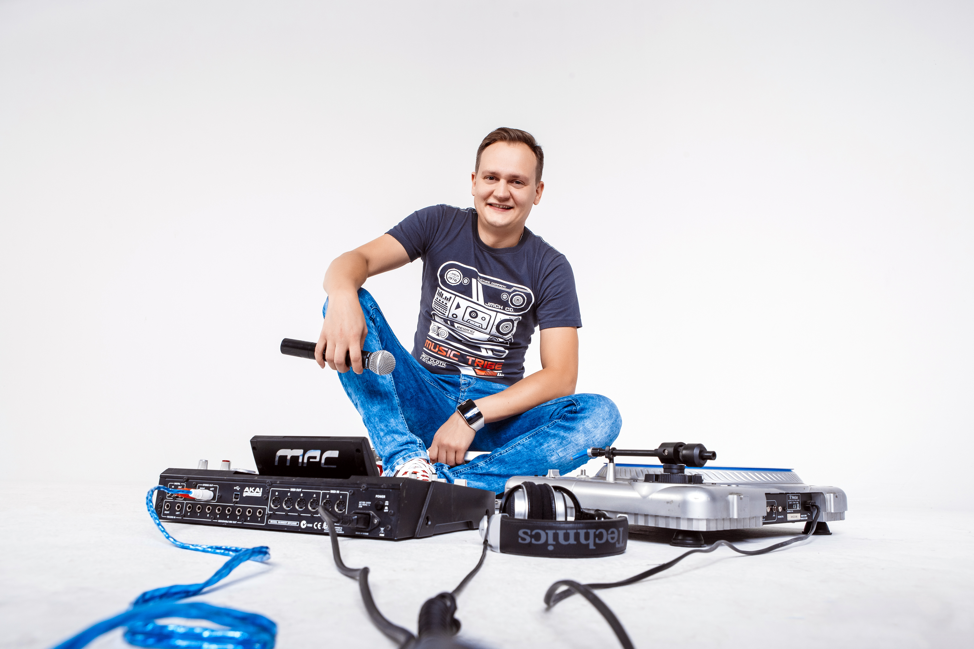

DJ Doronin просто постепенно прошел свой путь с 1998 года, когда аудиокассеты перематывались карандашиком и проигрывались с двухкассетной ВЕГИ, через лицензионные компакт диски и первые CD плееры Sony, через тонны нарезанных аудио болванок до современных виниловых таймкодов.

За последние 20 лет отсидев свой срок, в качестве резидента в Ночных Клубах Алматы, успевал выбираться на свободу, и перемещался по всей Средней Азии. Весело общался с разными слоями населения на «универсальном» , великом и могучем языке Музыки и Жестов.

Не ограничиваясь раскруткой вечеринок, выводил на новый уровень музыкальную подготовленность молодого населения, путем внедрения в их мозг правильных установок на танцевальную культуру.

Интересный факт : Цифровая Среда – это вечеринка, это клубный бренд созданный Дмитрием Дорониным с коллегами-земляками в Алматы объединяет разную аудиторию своим правильным электронным саундом. Over 11 лет и больше 111 звезд танцевальной сцены увидели наши гости только на этом проекте.

Десятки авторских треков и ремиксов, тысячи часов радио эфиров и миллионы уставших от танцев и музыки ушей… Это не предел. Улыбаемся и играем дальше!

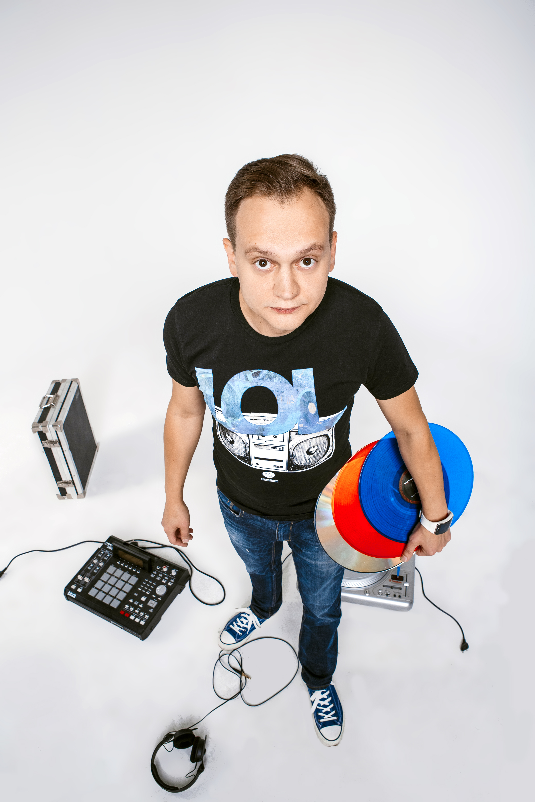

DJ Doronin easy started him self way in 1998, when audiotapes were paramutabilis a pencil and played with a player of VEGA , using the license CD and the first CD players from Sony, using thousands CD-R to modern vinyl timecode.

At last 20 years was a prisoner in night clubs, as a resident in the Night Clubs of Almaty, managed to escape to freedom, and moved gig at Central Asia. Fun to communicate with different segments of the people population "universal" , the great and powerful language of Music and Gestures.

Not limited to promotion parties, took on a high level of musical behavior of young people by providing their brains injection with the right on dance culture.

Interesting fact : the «Digital Wednesday»– it's a party, a club brand designed by Dmitry Doronin with fellow countrymen in Almaty evented grooviest night party . Over 11 years and 111 big stars of the dance scene saw our guests just for this project.

Tens tracks and remixes, thousands of hours of FM radio broadcasts and millions of tired from dancing and music of the ears... This is not the limit. Smile and playing music more!

